软件服务工程实验（四）
姓名： 张鑫 学号： 20231120003 专业： 软件工程 日期： 2026.6.30 成绩：
- 实验目的
- 掌握SpringCloud微服务架构基础知识。
- 了解微服务API网关的基本作用。
- 熟知Spring Cloud Gateway的基本原理和作用。
- 掌握微服务API网关Gateway的路由配置、断言配置与过滤器配置。
- 掌握微服务API网关Gateway的负载均衡和容错保护的配置与实现。

二、实验要求
- SpringCloud版本必须为2025.1.0及以上（即Moorgate），建议采用最新版本2025.1.1。
- SpringBoot版本必须为4.0.1及以上，建议采用最新版本。
- 实验代码请上传GitHub或Gitee，并将链接提供到实验报告中。
- 请自行完成实验内容，切勿抄袭。

三、实验内容
- 使用IntelliJ IDEA新建Maven子工程，从而搭建微服务API网关Gateway服务，导入spring-cloud-starter-gateway依赖。
- 为微服务API网关Gateway项目创建主启动类与配置文件。
- 将微服务API网关Gateway服务注册到服务注册中心，并展示结果。
- 为之前创建的微服务创建对应动态路由，完成id、uri和对应predicates的配置。
- 展示微服务API网关Gateway的配置效果，展示微服务API网关Gateway的请求路由功能。
- 为微服务API网关Gateway配置负载均衡(lb://)并展示负载均衡效果。
- 为微服务API网关Gateway配置全局过滤器，实现权限认证过程，展示全局认证过滤器的作用。
- 为微服务API网关Gateway配置全局跨域策略，并解释具体配置的含义。
- 为微服务API网关Gateway配置容错机制，实现服务熔断保护、流量管控等策略，展示容错机制的具体效果（可使用JMeter并发测试工具完成）。
- 将工程上传GitHub个人账号并粘贴地址。
四、关键实验步骤（请粘贴关键步骤、实验结果，勿粘贴所有代码）
（1）搭建Gateway服务，导入spring-cloud-starter-gateway依赖。
创建Gateway_Server_12000，导入spring-cloud-starter-gateway依赖。
<dependencies>
<!-- Gateway -->
<dependency>
<groupId>org.springframework.cloud</groupId>
<artifactId>spring-cloud-starter-gateway</artifactId>
</dependency>

<!-- Eureka Client -->
<dependency>
<groupId>org.springframework.cloud</groupId>
<artifactId>spring-cloud-starter-netflix-eureka-client</artifactId>
</dependency>

<!-- 断路器 -->
<dependency>
<groupId>org.springframework.cloud</groupId>
<artifactId>spring-cloud-starter-circuitbreaker-reactor-resilience4j</artifactId>
</dependency>
</dependencies>
（2）为微服务API网关Gateway项目创建主启动类与配置文件，创建对应动态路由，完成id、uri和对应predicates的配置
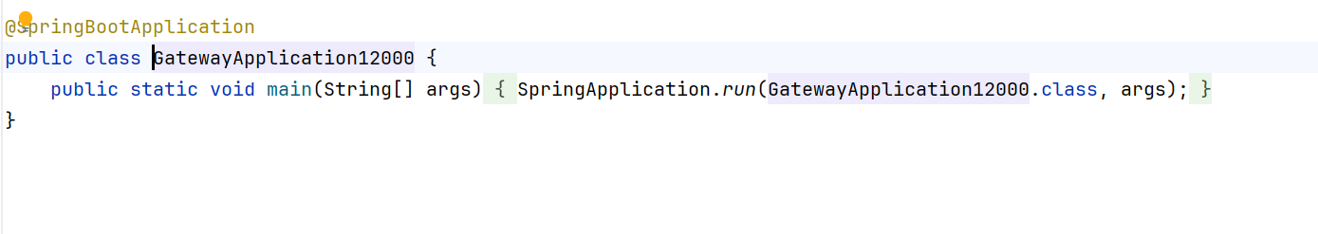
server:
port: 12000

spring:
application:
name: gateway-server
cloud:
gateway:
# ========== 全局跨域配置 ==========
globalcors:
cors-configurations:
'[/**]':
allowed-origins: "*" # 允许所有来源
allowed-methods: "*" # 允许所有HTTP方法
allowed-headers: "*" # 允许所有请求头
allow-credentials: true # 允许携带凭证
max-age: 3600 # 预检请求缓存时间

# ========== 路由配置 ==========
routes:
# ---- 消费者服务路由 ----
- id: consumerService
uri: lb://consumer-service
predicates:
- Path=/cart/**
filters:
- name: CircuitBreaker
args:
name: gatewayBreaker
fallbackUri: forward:/cartFallBack

# ---- 提供者服务路由 ----
- id: providerService
uri: lb://provider-service
predicates:
- Path=/user/**

# ========== 限流配置 ==========
default-filters:
- name: RequestRateLimiter
args:
redis-rate-limiter.replenishRate: 5 # 每秒生成5个令牌
redis-rate-limiter.burstCapacity: 10 # 最大令牌数10
key-resolver: "#{@ipKeyResolver}"

# ========== 断路器配置 ==========
resilience4j:
circuitbreaker:
instances:
gatewayBreaker:
failure-rate-threshold: 30
sliding-window-type: TIME_BASED
sliding-window-size: 10
minimum-number-of-calls: 5
automatic-transition-from-open-to-half-open-enabled: true
wait-duration-in-open-state: 5s
permitted-number-of-calls-in-half-open-state: 3

eureka:
instance:
prefer-ip-address: true
instance-id: "${spring.cloud.client.ip-address}:${server.port}"
lease-renewal-interval-in-seconds: 5
lease-expiration-duration-in-seconds: 15
client:
service-url:
defaultZone: "http://eurekaServer18000:18000/eureka/,http://eurekaServer18001:18001/eureka/,http://eurekaServer18002:18002/eureka/"

management:
endpoints:
web:
exposure:
include: health,info,refresh,busrefresh

（3）将微服务API网关Gateway服务注册到服务注册中心，并展示结果。
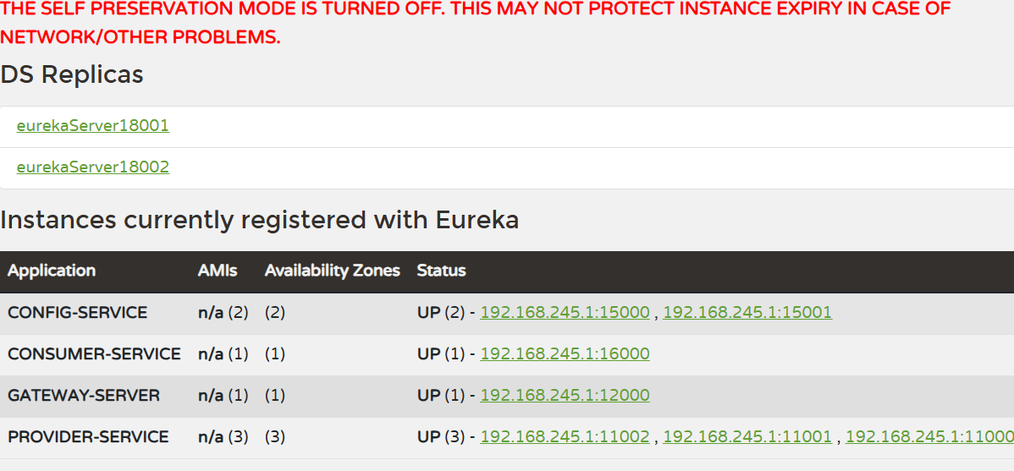
（4）为微服务API网关Gateway配置全局过滤器AuthFilter.java，实现权限认证过程，展示全局认证过滤器的作用。
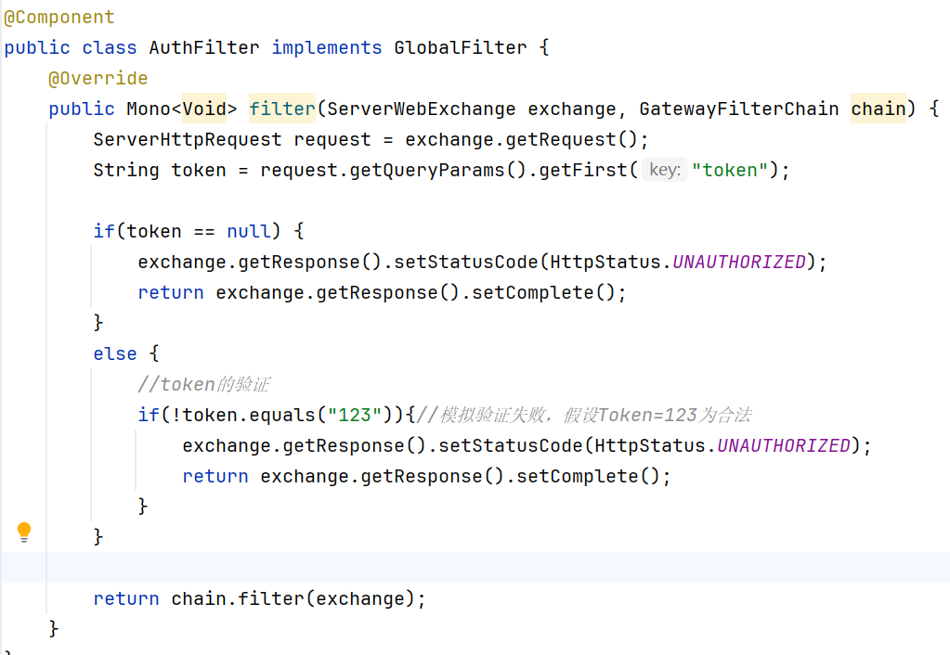
带合法token（?token=123）的请求结果正常返回，不带token或非法token的请求结果返回空
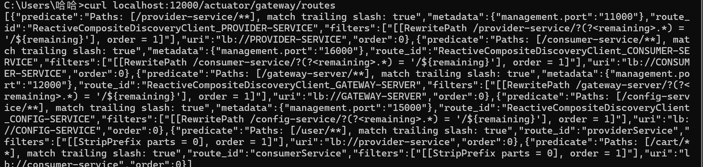
- 展示微服务API网关Gateway的配置效果，展示微服务API网关Gateway的请求路由功能，为微服务API网关Gateway配置负载均衡(lb://)并展示负载均衡效果。
访问http://localhost:12000/user/getUserById/1?token=123
Username端口号变化如下，证明负载均衡生效
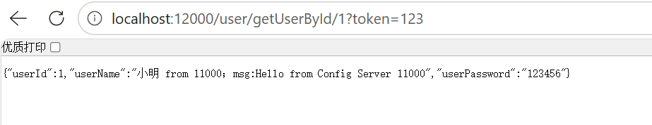
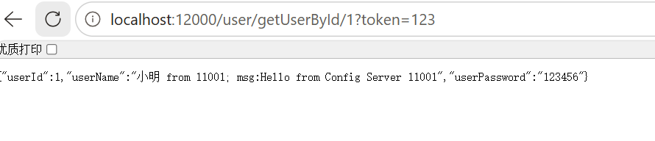
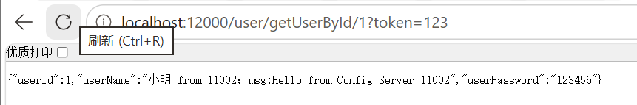
- 为微服务API网关Gateway配置全局跨域
通过配置文件，实现跨域配置。
spring:
cloud:
gateway:
globalcors:
cors-configurations:
'[/**]':
allowed-origins: "*" # 允许所有来源
allowed-methods: "*" # 允许所有HTTP方法
allowed-headers: "*" # 允许所有请求头
allow-credentials: true # 允许携带凭证
max-age: 3600 # 预检请求缓存时间（秒）

- 为微服务API网关Gateway配置容错机制
断路器配置：
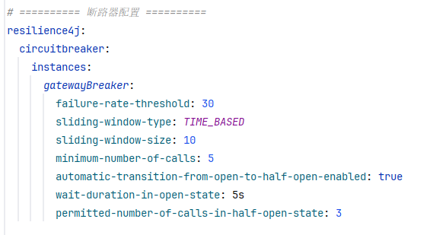
同时配置降级器FallBackController.java
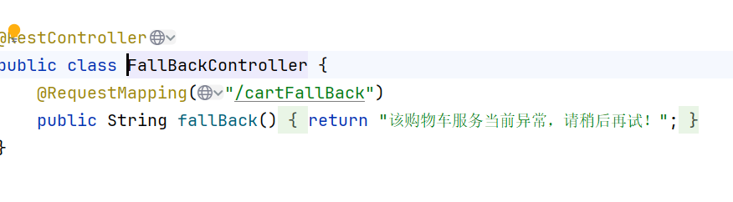
路由部分添加熔断过滤器：
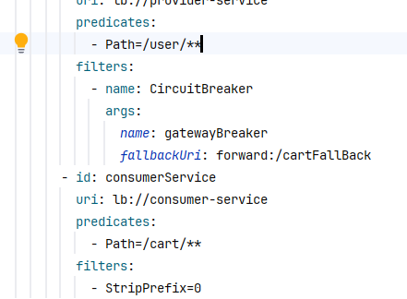
使用JMeter进行并发测试，验证网关Gateway容错机制
JMeter配置如下：
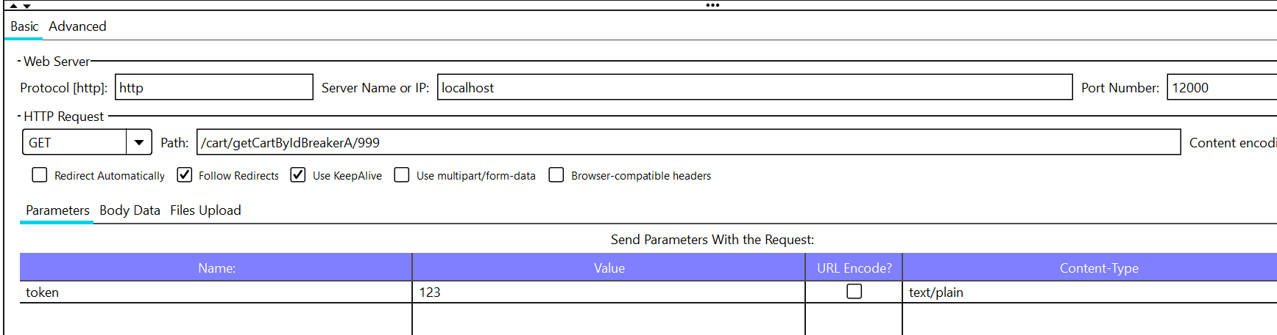

断路器打开后后端返回降级信息如图：
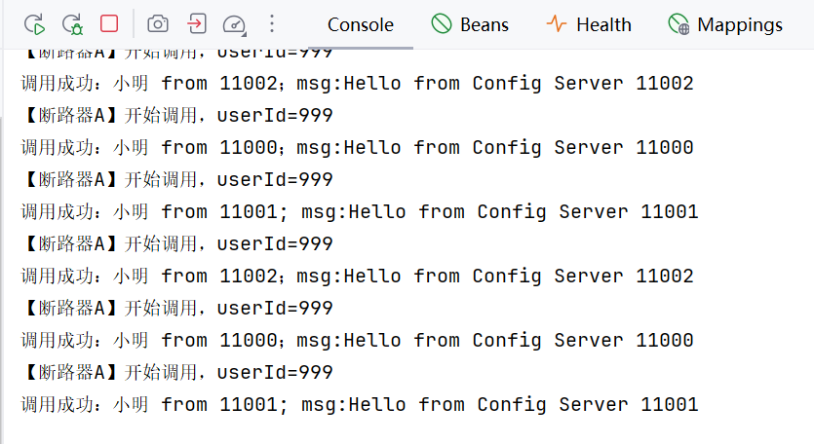
- 代码仓库
https://github.com/Eiyo-wei/2026exp.git
五、实验总结
本次关于Spring Cloud Gateway微服务API网关的搭建与配置实验，深入理解了API网关在微服务体系中的核心地位，并掌握了Gateway的基本配置与高级功能开发。主要收获与体会总结如下：
1. 掌握了Gateway的核心作用与路由配置：Spring Cloud Gateway作为微服务系统的统一入口，承担着请求路由、转发与过滤的重任。通过本次实验，我熟练掌握了路由配置的关键要素：利用id定义路由唯一标识，通过uri（配合lb://前缀）指定目标服务并启用负载均衡，使用predicates定义断言规则以匹配特定请求，以及通过filters对请求和响应进行精细化处理。这使得系统能够将外部请求准确分发至对应的服务实例，实现了服务的解耦与统一管理。
2. 实践了全局过滤器的开发与应用：过滤器是Gateway实现横切关注点的关键组件。实验中，我通过实现GlobalFilter接口开发了自定义全局过滤器。重点实现了基于Token的认证逻辑，验证了网关在统一认证、日志记录、敏感信息过滤等方面的能力。这让我深刻体会到，将这些通用逻辑前置到网关层处理，可以极大减轻业务微服务的负担，提升系统的安全性和可维护性。
3. 深化了对微服务容错机制的理解：针对微服务调用中可能出现的网络波动或服务不可用，实验引入了Resilience4j组件实现断路器保护。通过配置熔断规则，当后端服务出现故障或响应超时时，网关能迅速切断请求并返回预设的降级响应，而非让调用方无限等待。这一机制有效防止了故障在服务间蔓延，避免了因单点故障引发的“雪崩效应”，保障了系统的整体稳定性。

